ОДЕСЬКИЙ НАЦІОНАЛЬНИЙ ПОЛІТЕХНІЧНИЙ УНІВЕРСИТЕТ

ІНСИТУТ КОМП’ЮТЕРНИХ СИСТЕМ

КАФЕДРА **«** ІНФОРМАЦІЙНІ СИСТЕМИ **»**

Лабораторна робота №4

з дисципліни

«Операційні системи»

Тема: «Складна обробка текстових даних засобами оболонки Unix-подібних ОС інтерфейсу командного рядка»

Виконав:

Студент групи АІ-201

Степаненко Л.К.

Перевірив:

Блажко О.А.

Одеса 2020

**Мета роботи:** придбання навичок складної обробки текстових даних роботи засобами

оболонки Unix-подібних ОС інтерфейсу командного рядка.

**Завдання:**

**1.Обробка текстових даних результатів роботи команд**

З 1 по 3.

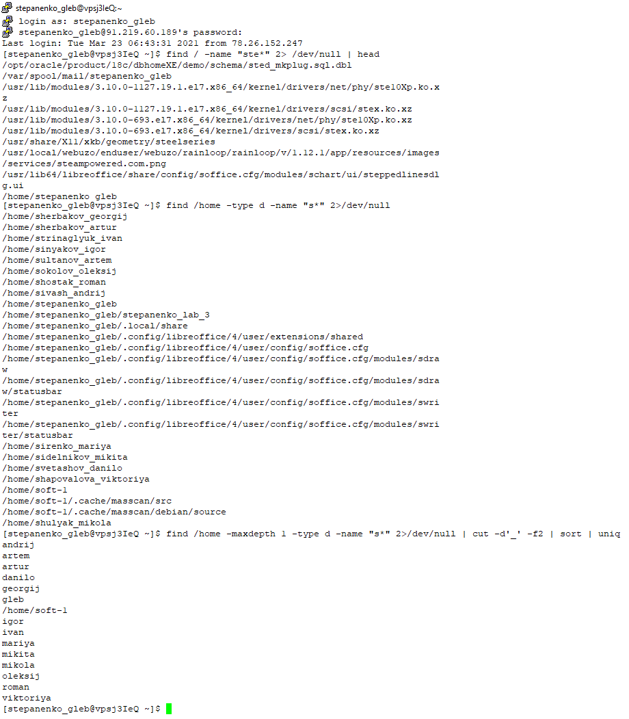

З 3 по 5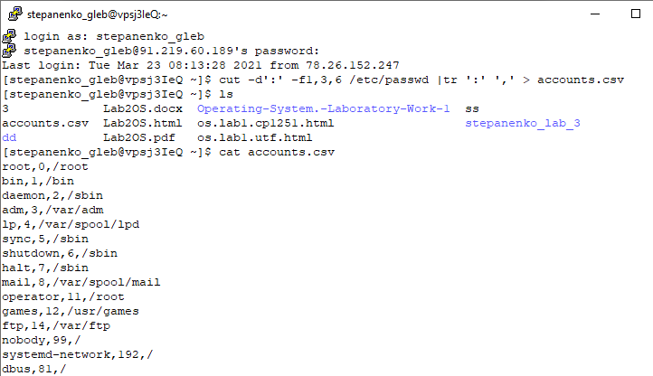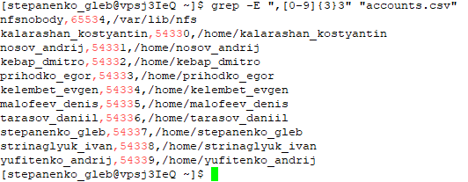

**2.Обробка текстового файлу формату CSV:**

З 1 по 2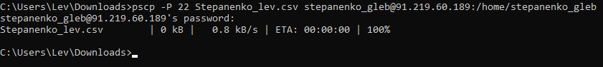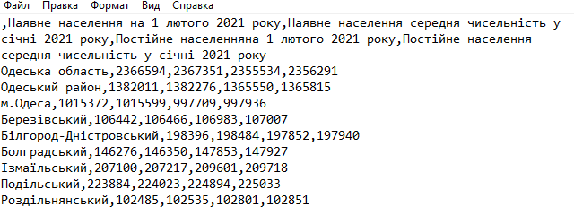

З 3 по останнє.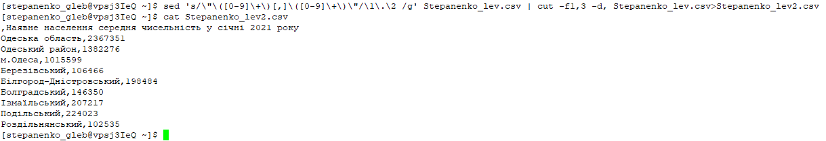

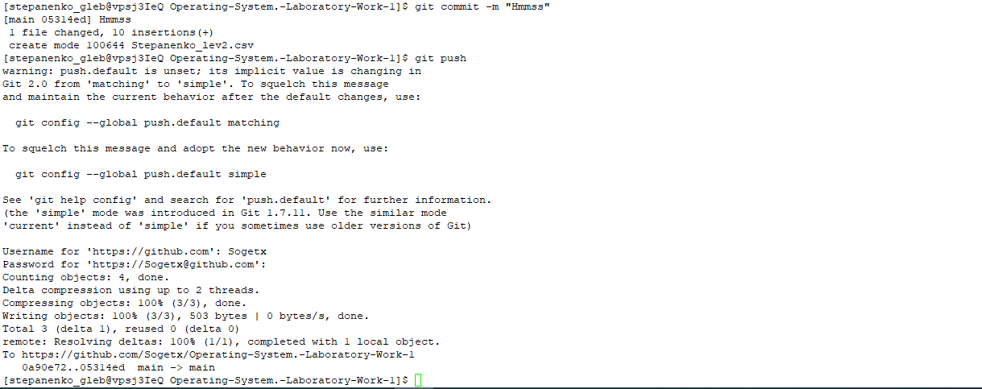

**Висновок:** На цій лабораторній роботі я дізнався та навчився використовувати засоби обробки текстових данних, команди для форматування файлів. Найтяжче для мене було завдання 2(в протоколі 2.2) здебільшого через довижину команд.